人設學院程式設計題庫-命題老師：林志勇
題號 | 答案 | 題目
1 | A | 下列那些元件能放在畫布canvas元件裡面？  (A) 球形精靈ball  (B) 圖像  (C) 圖像選擇器  (D) 照相機
2 | B | 變數依作用範圍有global全域變數和什麼變數?  (A) 正向變數  (B) 區域變數  (C) 邏輯變數  (D) 以上皆非
3 | C | 讓使用輸入自己的姓名，可以使用什麼元件？  (A) 按鈕  (B) 水平布局  (C) 文字方塊  (D) 以上皆非
4 | C | 變數依不同型能宣告，若有加總需求時，應宣告為什麼型態變數?  (A) 文字  (B) 邏輯  (C) 數字  (D) 以上皆非
5 | B | 程式設計過程中，需要由系統自動產生的數值時，可以使用什麼函式？  (A) 整數  (B) 亂數  (C) 最小值  (D) 以上皆非
6 | A | 要使用滑動的方式輸入數值可用下列哪一個元件?  (A) 滑桿  (B) 文字輸入盒  (C) 密碼輸入盒  (D) 標籤
7 | A | 程式執行依命令編排順序，由上而下逐一執行動作命令是屬於?  (A) 順序流程  (B) 條件判斷  (C) 迴圈控制  (D) 以上皆非
8 | B | 判斷條件的真偽(true/false)，再依真偽的情形，執行不同的路徑程式？  (A) 順序流程  (B) 條件判斷  (C) 迴圈控制  (D) 以上皆非
9 | C | 程式依條件式判斷，若條件成立則進入迴圈執行迴圈內的程式命令?  (A) 順序流程  (B) 條件判斷  (C) 迴圈控制  (D) 以上皆非
10 | B | 如果分數大於等於60顯示過關；分數小於60時，顯示不及格是屬於？  (A) 單向式判斷  (B) 雙向式判斷  (C) 複雜式判斷  (D) 以上皆非
11 | C | 90分以上是【優等】；80-89是【甲等】；80以下是【乙等】？  (A) 單向式判斷  (B) 雙向式判斷  (C) 巢狀式判斷  (D) 以上皆非
12 | A | 執行大量重複相同的工作時，程式撰寫就要使用到什麼功能呢？  (A) 迴圈  (B) 數字運算  (C) 合併文字  (D) 以上皆非
13 | A | 將等號右邊的運算式結果，設定給左邊的變數其程式語法撰寫是？  (A) num=num+1  (B) num==num+1  (C) num<num+1 ></num+1  (D) 以上皆非
14 | C | 計時器的元件屬性的計間隔1000，是表示幾秒？  （0.001=千分之一秒）  (A) 1000秒  (B) 10秒  (C) 1秒  (D) 以上皆非
15 | A | 會一直重複使用到的一段程式時，應該使用什麼功能  (A) 程序  (B) 文字運算  (C) 數字運算  (D) 以上皆非
16 | A | AppInventor2下拉式選單是屬於那種類型呢？  (A) 清單  (B) 迴圈  (C) 變數  (D) 以上皆非
17 | A | 音效播放聲音文件，或是手機產生震動效果，最小間隔500是表示?  ===== 500 * 0.001 = 0.5  (A) 0.5秒  (B) 0.05秒  (C) 5秒  (D) 以上皆非
18 | C | 設定電子郵件語法的語法時，前面必須加入？  (A) POST  (B) 寄信  (C) mailto:  (D) 以上皆非
19 | C | APP圖示及影像設計時，若要保持背景透明的圖形格式是?  (A) JPG  (B) BMP  (C) PNG  (D) 以上皆非
20 | C | 手機安裝APPInventor2製作的app時，在設定安全性要修改什麼呢？  (A) 行動上網  (B) wifi  (C) 不明來源  (D) 以上皆非
21 | A | 手機的應用程式縮寫名稱是下列那一項？  application  (A) App  (B) Ubuntu  (C) Linux  (D) Apple
22 | D | App Inventor 2 開發的手機程式，只能在那種系統下使用？  (A) Windows  (B) FreeBSD  (C) iOS  (D) Android
23 | A | 手機接收位址時，必須開啟網路功能或是什麼功能？  (A) GPS  (B) UPS  (C) Timer  (D) 以上皆非
24 | B | 位置感測器(GPS)的間距，若設定為5就表示?  (A) 5公分  (B) 5公尺  (C) 5英呎  (D) 以上皆非
25 | C | 開發App Inventor 2 的程式，在手機預覽效果時，應安裝什麼程式呢？  (A) Line  (B) Google 翻譯  (C) MIT AI2 Companion  (D) Line
26 | C | 使用手機MIT AI2 Companion 的QR-code 預覽App 效果時，要注意什麼呢？  (A) 有中華電信網路  (B) 飛航模式  (C) 電腦和手機在相同網段  (D) 啟動藍芽
27 | B | 設計QR-Code時，其顯示的資料是屬於那一種?  (A) 一維條碼  (B) 二維條碼  (C) 三維條碼  (D) 以上皆非
28 | B | 製作完成的apk，上傳至雲端硬碟時如何給別人下載？  (A) 預覽  (B) 共用  (C) 下載副本  (D) 更改格式
29 | C | 製作完成的手機程式，安裝在手機時，必須進行那項程式？  (A) 連線USB  (B) 儲存專案檔  (C) 打包apk 檔  (D) 重置連線
30 | B | 網路上免費可以下載使用的素材有何標示?  (A) Google圖片  (B) 創用CC  (C) YouTube影片  (D) 以上皆非
31 | D | 背景透空效果的App，應該使用什麼圖形效果最佳？  (A) JPG  (B) GIF  (C) TIF  (D) PNG
32 | B | 自由內容、公開編輯且多語言的網路百科全書，是那個網站？  (A) 中國百科  (B) 維基百科  (C) 大英百科  (D) 以上皆非
33 | C | 數位教材製作的聲音，免費聲音編輯軟體是那一套呢?  Sound  audio  (A) PowerDirector  (B) WaveEditor  (C) Audacity  (D) 以上皆非
34 | A | 標籤文字長度太長時，要進行換行設定的語法是？  N = newline  (A) /n  (B) /Enter  (C) /tab  (D) /P
35 | B | App 作品要讓使用者輸入文字的元件是那一個？  (A) 標籤  (B) 文字輸入盒  (C) 按鈕  (D) 複選盒
36 | B | 可以偵測手機晃動的元件名稱是下列那一項呢？  晃動 = 瞬間動一下 = 瞬間加速  (A) 條碼掃描器  (B) 加速度感測器  (C) 方向感測器  (D) 音效
37 | B | 在App Inventor中，如何讓文字方塊元件(TextBox)只能輸入「數字」呢？請問必須要勾選那一個屬性呢？  (A) MultiLine  (B) NumbersOnly  (C) TextColor  (D) Text
38 | A | 在App Inventor中，如果想要設計一個留言板，讓使用者可以輸入多行留言資料時，請問必須要勾選文字方塊元件(TextBox)中的那一個屬性呢？  (A) MultiLine  (B) NumbersOnly  (C) TextColor  (D) Text
39 | A | 在App Inventor中，想要設計一個使用者登入介面，往往都會要求使用者輸入「密碼」，請問應該要使用下列那一個元件最適合呢？  (A) PasswordTextBox  (B) TextBox  (C) Password  (D) Label
40 | B | 在App Inventor中，如果想要設計行動問卷系統(選擇題)(假設每一題有5個選項)的介面時請問必須要使用那一種元件比較適合呢？  打勾 = check  (A) TextBox  (B) CheckBox  (C) Notifier  (D) Label
41 | A | 最常搭配控制程式流程的方塊，是那一種呢？  (A) 邏輯運算  (B) 圖片方塊  (C) 頁面布景  (D) 以上皆非
42 | B | 設定activity啟動器的動作為開啟網頁時其網址合併文字須加上？  (A) Google  (B) http://  (C) Yahoo  (D) 以上皆非
43 | A | 設計App Inventor 2 程式時，沒有手機時，應該安裝什麼程式？  (A) aiStarter  (B) Flash  (C) Java  (D) Flash
44 | D | 沒有Android 系統手機時，必須使用什麼方式測試程式？  (A) Line  (B) USB  (C) Companion  (D) 模擬器
45 | C | 方向感測器感應的三個方位值，何者為錯？  指南針 = 圓形旋轉 = 不會有直向角  位置感測器 = GPS  (A) 翻轉角Roll  (B) 傾斜角Pitch  (C) 直向角Straight  (D) 以上皆非
46 | B | 要將文字輸入盒、按鈕排在同一列時應該使用什麼元件?  (A) 直接放  (B) 水平配置  (C) 垂直配置  (D) 畫布
47 | B | 假設利用App Inventor撰寫如圖所示的數學運算式，請問它是用來表示下列那一個數學方程式？  x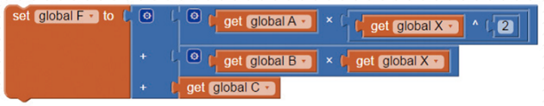  (A) F = AX^2 + B^{X}+ C  (B) F = AX²+ BX + C  (C) F = AX²+ BX²+ C  (D) F = A2^{X}+ B^{X}+ C
48 | C | 請問在App Inventor中，下列那一個元件可辨識人類的語音？  (A) VideoPlayer  (B) TextToSpeech  (C) SpeechRecognizer  (D) SoundRecorder
49 | B | 請問下列的App Inventor拼圖程式，那一項具有刪除TinyDB資料庫內全部記錄？  (A) 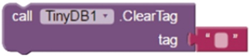  (B) 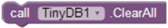  (C) 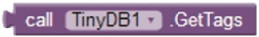  (D) 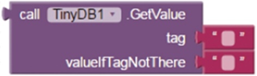
50 | C | 「畫布」元件的原點(0，0)位於畫布元件畫面的那一個位置？  (A) 右上方  (B) 左下方  (C) 左上方  (D) 正中間
51 | B | 如圖所示之程式碼，此程序(副程式)的執行結果為下列那一項？  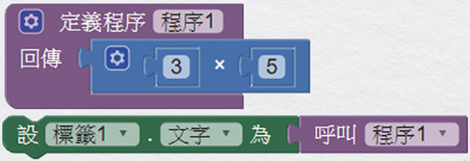  (A) 3  (B) 15  (C) 5  (D) 3*5
52 | A | 下列那一項的運算結果是「true」？  (A) 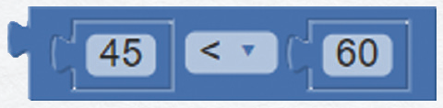  (B) 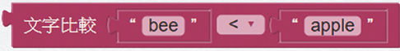  (C) 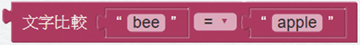  (D) 
53 | B | 「計時器1」元件屬性的「計時間隔」屬性值設為100，則【計時器1.計時】事件每秒鐘會執行幾次？  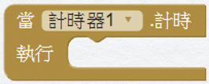  100*0.001 = 0.1  1/0.1 = 10  0.1  0.1  0.1  0.1  0.1  (A) 1  (B) 10  (C) 100  (D) 1000
54 | A | 「位置感測器」元件位置變化時，「位置變化」事件無法取得那一項數值？  位置=GPS  (A) 溼度  (B) 經度  (C) 緯度  (D) 速度
55 | B | 取用清單中的值，必須具備知道清單名稱和什麼呢？  第1個，index，索引值  清單 list  (A) 迴圈  (B) 索引值  (C) 變數名稱  (D) 以上皆非
56 | C | 清單宣告為三個元素後，若要增加第四個值時？  (A) 不能增加  (B) 只能減少  (C) 增加清單項目  (D) 以上皆非
57 | A | AppInventor2要設計繪圖功能作品，必須使用什麼元件?  (A) 畫布(Canvas)  (B) 動畫元件  (C) 佈景主題  (D) 以上皆非
58 | B | 圖片精靈碰撞到其他圖片或球形精靈時，會取得什麼事件？  (A) 被拖動  (B) 被碰撞  (C) 被劃動  (D) 以上皆非
59 | A | 設定簡訊收發器的電話號碼，須使用什麼元件，讓使用者自行輸入手機號碼？  (A) 文字方塊  (B) 圖片精靈  (C) 標籤  (D) 以上皆非
60 | A | APP提供一種永久的資料儲存，記錄遊戲中儲存的最高得分？  (A) 微資料庫  (B) 變數  (C) 資料庫  (D) 以上皆非
61 | A | 以固定的時間間隔發出訊號來觸發事件的元件是?  (A) 計時器  (B) 計秒鐘  (C) 自動啟動器  (D) 以上皆非
62 | D | 將文字轉換為語音功能，唸出英文發音的屬性語言設定值是？  (A) TWI  (B) Fra  (C) CHINESE  (D) ENG
63 | B | 將影片格式轉換為mp4的程式軟體是那一套？  (A) PhotoImpact  (B) 格式工廠  (C) Audacity  (D) 以上皆非
64 | C | 關於標籤元件(Label)的敘述，下列何者不正確？  (A) 可用來顯示文字  (B) 一般用來顯示唯讀資料  (C) 提供使用者輸入資料  (D) 可以靜態或動態設定屬性值
65 | D | 關於密碼文字方塊元件(PasswordTextBox)的敘述，下列何者不正確？  (A) 讓使用者登入介面的「密碼」  (B) 較安全的保密介面  (C) 提供使用者輸入密碼資料  (D) 可以設定MultiLine及NumbersOnly屬性
66 | C | 在App Inventor中，如果想要利用對話訊息方塊元件(Notifier)來提供使用者輸入「成績」時請問您必須要使用那一個方法呢？  (A) ShowAlert  (B) ShowMessageDialog  (C) ShowChooseDialog  (D) ShowTextDialog
67 | B | 在程式中如下圖所示的敘述，其中「set…to」是指什麼呢？  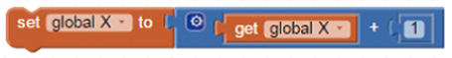  X = 175:等於  x = x+1: 指定運算子  (A) 等於  (B) 指定運算子  (C) 結果  (D) 以上皆非
68 | D | 關於最常被使用的流程控制結構，下列何者正確？  (A) 循序結構(Sequential)  (B) 選擇結構(Selection)  (C) 重複結構(Repetition)  (D) 以上皆是
69 | B | 下列有關副程式的敘述，何者錯誤？  副程式 = 程序 = procedure  (A) 副程式可以呼叫另一副程式  (B) 一個程式只能被主程式呼叫1次  (C) 副程式具有程式容易維護的優點  (D) 副程式具有利於程式分工撰寫的優點
70 | C | 有關副程式(subprogram)的敘述，下列何者不正確？  副程式 = 程序 = procedure  (A) 可使主程式易於維護  (B) 副程式之中可再去執行另一個副程式  (C) 每一個主程式都必須要有副程式  (D) 若程式中有某部分需經常用到者可將其寫成副程式
71 | C | 請問如圖所示定義的副程式之敘述何者不正確？  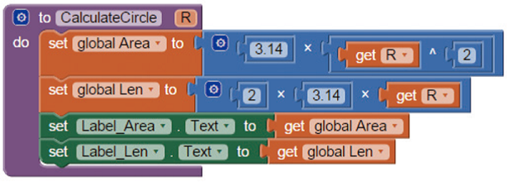  (A) 圓面積公式=PI *R²  (B) 圓周長公式=2*PI*R  (C) PI為變數  (D) 圓的半徑R
72 | D | 請問如圖所示定義的副程式之敘述何者正確？  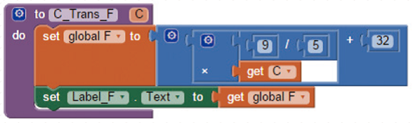  (A) 將華氏轉換成攝氏  (B) 計算F = (9 / 5)+ 32*C  (C) 計算F = (9 / 5 + 32)*C  (D) 計算F = (9 / 5)* C + 32
73 | A | 在App Inventor中，如果使用Player元件來播放音樂時，請問設定那一個屬性可以產生「循環播放」的效果呢？  (A) Loop  (B) PlayOnlyInForeground  (C) Source  (D) Volume
74 | B | 請問播放影片元件(VideoPlayer)的那一種方法是用來「取得」影片播放的總時間？  (A) Time  (B) GetDuration  (C) GetTime  (D) Duration
75 | A | 基本上「App Inventor」最常使用下列那一個資料庫，並且它不會受到網路的影響？  (A) TinyDB  (B) TinyWebDB  (C) MySQL  (D) MariaDB
76 | A | 在程式設計介面設定畫布上的筆畫粗細，可以使用什麼方塊？  LineWidth  (A)   (B)   (C)   (D) 
77 | B | 要在App 畫面顯示條列式的選單，可以使用什麼元件？  (A) 圖像  (B) 清單顯示器  (C) 標籤  (D) 按鈕
78 | C | 若想在螢幕畫面上顯示Yahoo 網頁內容時，可以使用什麼元件？  (A) 按鈕元件  (B) activity 啟動器元件  (C) Web 瀏覽器元件  (D) 分享元件
79 | D | 若想在螢幕畫面開啟Yahoo 網站超連結時，可以使用什麼元件？  (A) 分享元件  (B) 按鈕元件  (C) Web 瀏覽器元件  (D) activity 啟動器元件
80 | A | 畫布元件的原點(0，0)，位於畫布元件畫面的那一個方向？  (A) 畫布元件畫面的左上方  (B) 畫布元件畫面的右上方  (C) 畫布元件畫面的正中間  (D) 畫布元件畫面的右下方
81 | A | 下列那一項是Android裝置的安裝檔格式？  (A) .apk  (B) .jsp  (C) .asp  (D) .aia
82 | B | 如需掃描條碼或二維條碼，需使用下列那一個元件？  (A) 照相機元件  (B) 條碼掃描器元件  (C) NFC進場通訊元件  (D) 方向感測器元件
83 | B | 當App Inventor 2當設計完成應用程式後，可下載原始檔到本機中做為備份，系統會將所有使用的原始檔包裝成何種檔案格式？  (A) apk檔案格式  (B) aia檔案格式  (C) pdf檔案格式  (D) java檔案格式。
84 | D | ”真”與”假”兩個值屬於App Inventor 2中那一種常數類型：  True/false --- logic 變數  (A) 數值常數  (B) 字串常數  (C) 關係常數  (D) 邏輯常數。
85 | A | 如果一個apk中有三個螢幕，分別為Screen1、Screen2、Screen3，如果要修改apk的圖示，可在下列那一個螢幕中設定?  (A) Screen1  (B) Screen2  (C) Screen3  (D) 以上皆是
86 | D | 迴圈區塊程式下：「對於任意 z 範圍從 1 到 10 每次增加 0」 請問此迴圈區塊會執行幾次？"  1  1  1  1  1  (A) 0次  (B) 1次  (C) 10次  (D) 無窮多次
87 | A | 迴圈區塊程式如下：「對於任意 z 範圍從 10 到 1 每次增加 2」 請問此迴圈區塊會執行幾次？"  10,9,8,7……3,2,1  10  12  (A) 0次  (B) 1次  (C) 2次  (D) 10次
88 | D | 要設計不被別人窺視的輸入資料須採用那一個元件?  (A) 標籤  (B) 文字輸入盒  (C) 按鈕  (D) 密碼輸入盒
89 | A | 定時重複執行程式要用那一個元件?  (A) 計時器  (B) 位置感測器  (C) 時間選擇器  (D) 方向感測器
90 | A | 讓使用者輸入文字的元件為  (A) 文字輸入盒  (B) 按鈕元件  (C) 時間選擇器  (D) 圖像元件
91 | A | 只有顯示文字功能的元件為何?  (A) 標籤 label  (B) 文字方框  (C) 按鈕元件  (D) 以上皆是
92 | A | 換列的符號為  新的一行 = newline = n  反斜線n = \n  (A) \n  (B) \t  (C) /n  (D) /t
93 | A | App Inventor 是那一家公司設計的？  歷史：google開發app inventor（android）交給MIT去運營  (A) Google 實驗室  (B) Apple 實驗室  (C) Sony 實驗室  (D) Microsoft 實驗室
94 | A | 下列何者是 App Inventor 2 的模擬器程式？  (A) aiStarter  (B) virtualNES  (C) Nestopia  (D) Nitendo FC/NES
95 | C | 下列何者是 App Inventor 2 雲端開發環境的網址？  頭尾Ai2  App Inventor  (A) http://appinventor2.mit.edu  (B) http://ai2.mit.edu  (C) http://ai2.appinventor.mit.edu  (D) http://ai.mit.edu
96 | B | 用以偵測絕對位置的感測器為何  GPS = 位置感測器  (A) 加速度感測器  (B) 位置感測器  (C) 方向感測器  (D) 計步器
97 | A | 下列那一個不是正確的變數名稱？  變數名稱，一定要文字開頭（a,b,c….z, _, _, @....，中文字也是字）  變數名稱，不能以數字開頭（1,2,34,….）  (A) 5X  (B) X5  (C) _X  (D) 距離X
98 | D | 計時器元件中，希望定時每間隔2.5秒重複執行程式，則計時間隔欄位該設定為？  2.5秒  一次的單位 = 0.001秒  2.5/0.001 = 2500 單位 = 2500 ×0.001 = 2.5秒  (A) 2.5  (B) 25  (C) 250  (D) 2500
99 | C | App Inventor 2 建議最好使用下列那一個瀏覽器  (A) Mozilla Firefox  (B) Apple Safari  (C) Google Chrome  (D) Internet Explorer
100 | C | "迴圈區塊程式如下：「對於任意 z 範圍從 1 到 10 每次增加 2」 請問此迴圈區塊會執行幾次？"  1  3  5  7  9  (A) 1次  (B) 2次  (C) 5次  (D) 10次

